اختبار مقرر الرياضيات المالية_ الفصل الدراسي الأول من العام الجامعي 1439/1438هـ
فريق MBA
نقطة واحدة
(أ) (x – 6)(x +2)
(ب) (x – 6)(x – 2)
(ج) (x + 6)(x – 2)
(د) (x + 6)(x + 2)
نقطة واحدة
(أ) 16
(ب) -1
(ج) 10
(د) 12
نقطة واحدة
(أ) x = 2
(ب) x = 10
(ج) x = 16
(د) x = -2
س(4) عند تحويل الكسر الاعتيادي 5/33 إلى كسر عشري يكون على الصورة:
نقطة واحدة
(أ) 0,152
(ب) 0,1515
(ج) 0,15
(د)
نقطة واحدة
(أ) 4
(ب) 3
(ج) 12
(د) 5
س(6) مجموعة جميع قواسم العدد 21 (D21) هي:
نقطة واحدة
(أ) {1,3,7,21}
(ب) {±1 ,±3 ,±7 , ±21}
(ج) {0,1,3,7,21}
(د) {0 ,±1 ,±3 ,±7 ,±21}
س(7) القاسم المشترك الأكبر للعددين 36 , 60 [gcd(36 , 60) ] هو:
نقطة واحدة
(أ) 6
(ب) 180
(ج) 18
(د) 12
س(8) متتالية من المتتاليات التالية تعتبر متتالية هندسية:
نقطة واحدة
(أ)
(ب)
(ج)
(د)
نقطة واحدة
(أ) (7x)(x – 7)
(ب) (x – 7)(x – 7)
(ج) (x + 7)(x + 7)
(د) (x + 7)(x – 7)
نقطة واحدة
(أ) اليسار
(ب) الأسفل
(ج) اليمين
(د) الأعلى
نقطة واحدة
(أ) m = -4
(ب) m = -1/4
(ج) m = 1/4
(د) m = 4
نقطة واحدة
(أ) 11
(ب) 81
(ج) 9/2
(د) 18
نقطة واحدة
(أ) m = 3
(ب) m = 5
(ج) m = -3
(د) m = -5
س(14) منحنى من المنحنيات التالية لا يمثل دالة:
نقطة واحدة
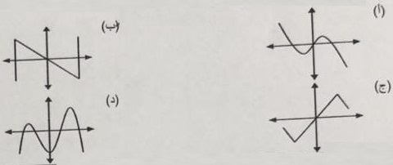
(أ)
(ب)
(ج)
(د)
نقطة واحدة
(أ) y = 10x + 35
(ب) y = 10x + 25
(ج) y = 10x - 47
(د) y = 10x - 25
نقطة واحدة
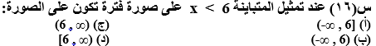
(أ)
(ب)
(ج)
(د)
س(17) عبارة من العبارات التالية تعتبر عبارة خاطئة:
نقطة واحدة
(أ)
(ب)
(ج)
(د)
س(18) شكل من أشكال فن التالية تمثل دالة:
نقطة واحدة
(أ)
(ب)
(ج)
(د)
نقطة واحدة
(أ) 15x + 10
(ب) 30x + 10
(ج) 5x + 5
(د) 15x + 10x
س(20) الكسر الاعتيادي للنسبة المئوية 22,5% هو:
نقطة واحدة
(أ) 6/25
(ب) 11/50
(ج) 1/4
(د) 9/40
نقطة واحدة
(أ)
(ب)
(ج)
(د)
نقطة واحدة
(أ) 810
(ب) 3000
(ج) 2430
(د) 150
نقطة واحدة
(أ) - 10
(ب) 10
(ج) -2
(د) 7
نقطة واحدة
(أ) في الربع الثالث
(ب) في الربع الرابع
(ج) على محور x
(د) على محور y
نقطة واحدة
(أ) 56
(ب) 62
(ج) 24
(د) 26
نقطة واحدة
(أ) {-10}
(ب) {5}
(ج) {0 , -10}
(د) {-5}
نقطة واحدة
(أ) 6
(ب) -11
(ج) 16
(د) 11
نقطة واحدة
(أ) x=7 , y=-1
(ب) x=-7 , y=1
(ج) x=7 , y=1
(د) x=-7 , y=-1
نقطة واحدة
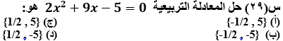
(أ)
(ب)
(ج)
(د)
نقطة واحدة
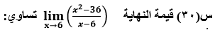
(أ) 0
(ب) 6
(ج) 12
(د) -12
نقطة واحدة
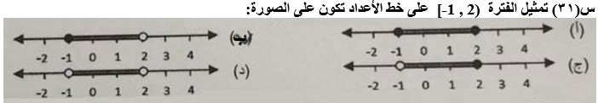
(أ)
(ب)
(ج)
(د)
نقطة واحدة
(أ) 8x + 8
(ب) 13x + 4
(ج) 8x + 4
(د) 13x + 8
نقطة واحدة
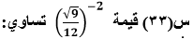
(أ) 4
(ب) 1/16
(ج) 16
(د) 1/4
نقطة واحدة
(أ) d = 12
(ب) d = - 4
(ج) d = 2
(د) d = 4
نقطة واحدة
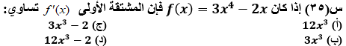
(أ)
(ب)
(ج)
(د)
نقطة واحدة
(أ) {3,5,9,10}
(ب) {2,6,7,8}
(ج) {2,3,5,6,7,8,9,10}
(د) Ø
س(37) عدد من الأعداد التالية لا يعتبر عدداً أولياً:
نقطة واحدة
(أ) 13
(ب) 2
(ج) -7
(د) 19
نقطة واحدة
(أ) 1 , 4 , 9
(ب) 2 , 4 , 6
(ج) 7 , 9 , 11
(د) 6 , 9, 14
نقطة واحدة
(أ) 10
(ب) 16
(ج) 1
(د) 5
نقطة واحدة
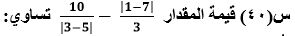
(أ) -7
(ب) 3
(ج) 7
(د) -3

